Позакласний захід
Інтелект-шоу “ЕОМ - ЕВРИКА”
для учнів 9-11 класів
Сьогодні ми проводимо інтелектуальну гру „ЕОМ-Еврика” на зразок телевізійного інтелект-шоу „LG-Еврика”. На уроках ми вже вивчили теми, які пропонуються Вам на конкурс.
У інтелектуальному шоу “ЕОМ- ЕВРИКА” приймають учні 9-11 класів.
Головна мета нашого інтелект-шоу – розвинути пізнавальну діяльність учнів у області інформатики та інших предметів, знання яких необхідні при вивченні предмету, надати учням можливість продемонструвати ці знання, свою ерудицію та захоплення.
Гра розпочинається привітанням ведучих (на фоні музики). Клас оформлений відповідно до тематики конкурсу плакатами з різними висловами про науку “інформатику”, на дошці зображення комп’ютера і емблема конкурсу (оформити клас допомагали учні 9-11 класів).
І ведучий. Добрий день!
ІІ ведучий. Ми раді вас вітати у цьому залі на інтелектуальному шоу “ЕОМ – ЕВРИКА”. (Останні слова говорять разом обоє ведучих).
І ведучий. Гра складається із конкурсів, які дають можливість учням показати свої досягнення у вивченні шкільного курсу “Інформатика”, як теоретичні, так і практичні, а також продемонструвати свої ораторські здібності, загальний інтелектуальний рівень.
В сьогоднішній грі приймають участь учні 10 та 11 класів, яким ми побажаємо цікавої гри, а глядачів попросимо уважно стежити за грою та активно вболівати за учасників.
ІІ ведучий. А зараз ми послухаємо привітання учасників інтелектуального шоу “ЕОМ-ЕВРИКА”. Просимо.
“Привітання” - кожний учасник коротко (1-2 хв.) розповідає про себе, про свої захоплення, про свої побажання щодо гри.
І конкурс.
У першому конкурсі відбувається жеребкування: визначається послідовність відповідей учасників гри.
І ведучий. Щоб визначити, в якій послідовності будуть відповідати наші учасники - проведемо жеребкування. Учасникам задається одне запитання, хто дасть відповідь, яка найбільш наближена до правильної, той відповідатиме першим.
ІІ ведучий. А тепер запитання: скільки операцій за одну секунду може виконати сучасний комп’ютер останніх модифікацій? (15 млрд. операцій).
І ведучий. Він отримує бонус-бал і має можливість першим вибирати тему.
ІІ ведучий. Отже, першим буде вибирати тему - ______ . Під другим номером - ______, під третім і четвертим. (Учасникам роздаються значки, на яких зображений номер і емблема гри).
ІІ конкурс.
Ведучий І. На ватмані зображено дев’ять квадратів з темами. Учасник під першим номером вибирає тему, яка імпонує йому.
Ведучий ІІ. Для учасника звучить три запитання з обраної теми. Кожна правильна відповідь оцінюється 2 балами. Учасники відповідають по черзі, за номерами, які вони отримали у попередньому конкурсі. Тема, яка вибрана попереднім учасником, не вибирається наступним.

Компоненти комп’ютера | Комп’ютерна графіка | Інформація
Операційна система Windows | Текстові редактори | Всесвітня мережа Інтернет
Алгоритми | Мова програмування Паскаль | Пізнайка  (Загальні відомості)

Теми, запропоновані для ІІ конкурсу інтелект-шоу “ЕОМ-Еврика”:
- Компоненти комп’ютера.
а) Яка деталь комп’ютера використовується для постійного збереження інформації? (вінчестер)
б) Назвати основні пристрої вводу інформації в комп’ютер. (Клавіатура, мишка, цифрова камера, сканер, СD-ROM, модем).
в) Який компонент комп’ютера забезпечує вивід зображення на монітор? (відеоплата)
- Операційна система Windows.
a) Назвати тип інтерфейсу операційної системи Windows. (графічний)
б) Вказати, яку функцію виконують ярлики. (Ярлик – це засіб швидкого доступу до програми)
в) Назвіть основні об’єкти робочого столу. (Мій комп’ютер, корзина, Мої документи, внизу панель задач, кнопка “Пуск”).
- Алгоритми.
а) Дати пояснення терміну “алгоритм”. (Алгоритм – це скінченна послідовність команд, які потрібно виконати над вхідними даними для отримання результату.)
б) Назвіть способи опису алгоритмів. (Словесний, формульний, графічний, алгоритмічною мовою)
в) Які властивості алгоритмів ви знаєте? (Визначеність, скінченність, результативність, правильність, формальність і масовість.)
- Комп’ютерна графіка.
а) Які основні відмінності між растровою та векторною графікою? (У расторовій графіці зображення будується із різнокольорових крапок (пікселів), а в векторній за допомогою математичного опису об’єктів. Якість векторної графіки при збільшенні не змінюється, файли займають мало місця.)
б) Які графічні редактори та програми ви знаєте? (Графічні редактори Paint і Corel DRAW, графічна програма Adobe Photoshop.)
в) Назвати призначення графічних редакторів. (Для створення, редагування ілюстрацій та фотографій використовують дизайнери, художники-графіки.)
- Текстові редактори.
а) Як поділяються текстові редактори за формою тексту? (За формою тексту поділяються на лінійні, в яких використовується лише текст і синтаксичні знаки, та нелінійні – такі, де використовуються математичні вирази, індекси, складні малюнки.)
б) Які текстові редактори ви знаєте? (Лексикон, Мicrosoft Word)
в) Що таке форматування тексту? (Внесення змін до тексту, зміна розміру, виду, кольору шрифту, його розміщення на сторінці)
- Всесвітня мережа Інтернет.
а) Що таке Інтернет? Дати визначення. (Інтернет – це світова глобальна комп’ютерна мережа, яка об’єднує комп’ютери в усьому світі.)
б) Які види сервісу надає мережа Інтернет? (Електронна пошта, мережеві новини, передача і пошук інформації.)
в) Що таке сервер? (Комп’ютер, через який відбувається обмін
- Мова програмування Паскаль.
а) Що таке програма? (Програма – це текст алгоритму розв’язування даної задачі, записаний на правилами мови програмування.)
б) Що таке транслятор? (Це спеціальна програма, яка перекладає програми, написані мовою програмування, у машинні коди, зрозумілі процесору).
в) Назвати основні етапи розв’язування задач. (Формулювання умови, моделі, методу, складання алгоритму, виконання на комп’ютері, аналіз результатів).
- Інформація.
а) Що вивчає наука “інформатика”? (Це наука про методи та засоби отримання, обробки, зберігання та передавання інформації).
б) Які форми існування інформації ви знаєте? (текст, звук, жест, зображення схематичне).
в) Назвіть приклади практичного застосування комп’ютерів? (Розрахунок траєкторії супутників та космічних кораблів, моделювання термоядерних процесів, моделювання літаків, кораблів)
- Пізнайка (Загальні відомості)
а) Назвіть одну галузь, де використовується комп’ютер. Поясніть. (Медицина – для комп’ютерної діагностики, спеціальна програма аналізує імпульси людини, перекодовує їх і визначає, які органи або системи органів мають захворювання).
б) Як за допомогою комп’ютера можна навчатись? (Є спеціальні навчальні програми з англійської мови, які тестують, відеоролики та навчальні фільми з різних наук).
в) Яку негативні наслідки має тривала робота з комп’ютером? (Погіршення зору, малорухливий спосіб життя).
ІІІ конкурс “Практикум”.
Ведучий І. Розпочинаємо конкурс “Практикум”.
Ведучий ІІ. Ви маєте можливість продемонструвати свої практичні навики. А ми побачимо, хто на уроках інформатики працював, а хто сачкував. Завдання учасникам гри: написати на мові програмування Паскаль арифметичний вираз.
(Учасникам роздаються карточки з завданням).
Записати на мові програмування Паскаль арифметичні вирази:
а) 1,5х³ – 2/3х² + 2sin2xcos4x
б) 9x⁵ - √ (sinx² – 1)
2x
Ведучий І. Учасники мають можливість продемонструвати свої практичні вміння. Завдання учасникам гри: написати на мові програмування Паскаль арифметичний вираз і обчислити його на комп’ютері, два інші учасники в цей час записують на мові програмування Паскаль складнішу задачу. На виконання завдання дається 3 хв. В цьому конкурсі вони можуть отримати максимальну кількість балів – 7.
Оцінювання – 2 бали за правильно написаний арифметичний вираз, 2 бали за правильно складений алгоритм і за виконане завдання на комп’ютері – 3 бали.
(Звіряється кінцевий результат).
ІV конкурс “Оратор”.
Ведучий І. Оголошується конкурс “Оратор”. Учасники мають можливість висловити свою думку по даній темі, аргументувати її. Головне завдання - якнайкраще розкрити тему.
Ведучий ІІ. Учасник, який лідирує по балах, а в нас це _________ вибирає одну з поданих тем. Учасники мають 2 хвилини на підготовку і 1 хвилину на відповідь. Конкурс “Оратор” оцінюється 4 балами.
Варіанти тем, які пропонуються учасникам:
- Як я бачу використання комп’ютерів у майбутньому.
- Якби у був Міністром освіти я би вніс такі зміни у навчальний процес.
- Яку роль відіграють знання з інформатики у виборі моєї майбутньої професії.
(Кожний учасник має 2 хвилини на підготовку. В цей час підбиваються підсумки попередніх конкурсів журі. На виступ кожному учаснику виділяється 1 хвилина. Конкурс оцінюється журі.)
V конкурс “Мій коник”.
Ведучий І. У конкурсі “Мій коник” ми побачимо, що вміють наші учасники.
Ведучий ІІ. Вони мають можливість показати свої знання з інших наук або свої захоплення. А що це буде – ми побачимо через кілька хвилин. Першим продемонструє свій коник - ___________. (Наприклад: прочитати власний вірш, показати дослід з фізики або хімії, продемонструвати вокальні здібності).
Ведучий І. Конкурс оцінюється самими учасниками. Вони виставляють бали від 1 до 4 всім учасникам, включно з собою.
Після цього конкурсу підсумовується кількість балів, набрана кожним учасником у всіх конкурсах.
VІ конкурс “Відгадай”.
Ведучий І. Перед учасниками досить непросте завдання, але кожний учасник у цьому конкурсі має помічника (свого друга, вчителя).
Ведучий ІІ. На екрані монітора будуть з’являтися картинки із зображеннями, добре вам відомих предметів або явищ. Ваші помічники мають за 1 хвилину дати якнайбільше правильних відповідей.
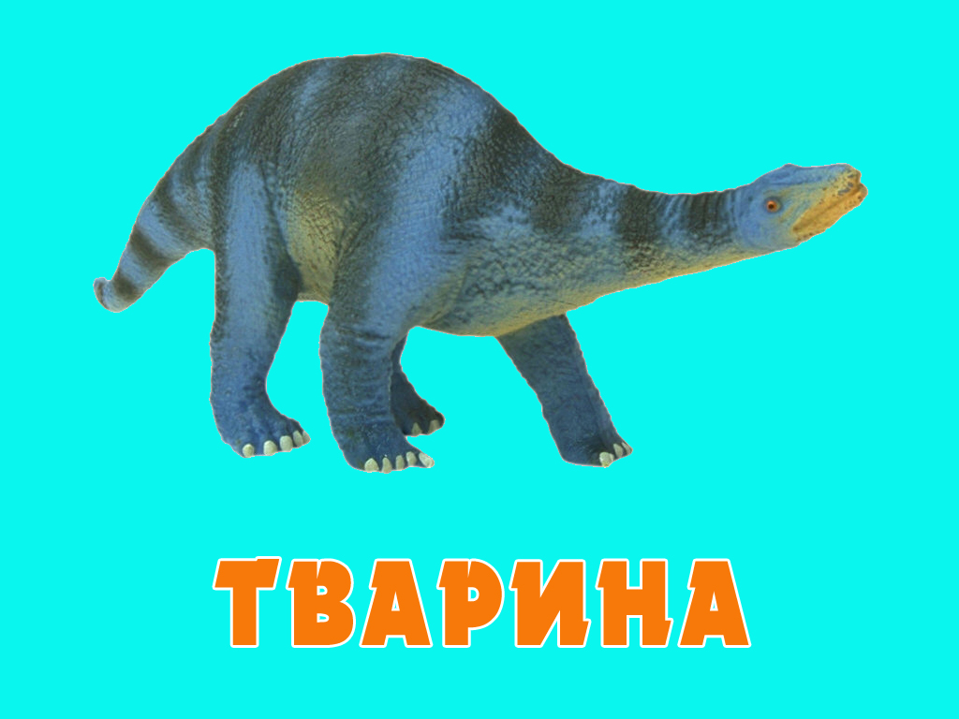
Ведучий І. Все залежить від вас, учасники інтелектуального шоу “ЕОМ-ЕВРИКА”, від того, наскільки вірно ви опишете зображений на екрані монітора предмет або явище. Бажаємо Вам удачі!
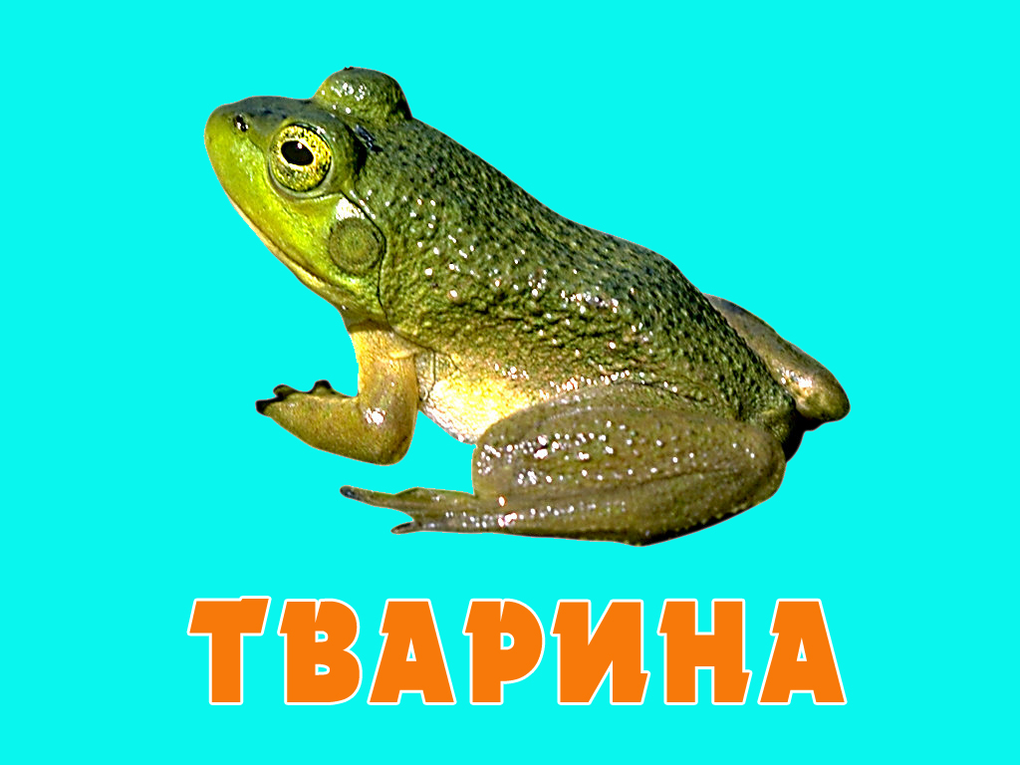
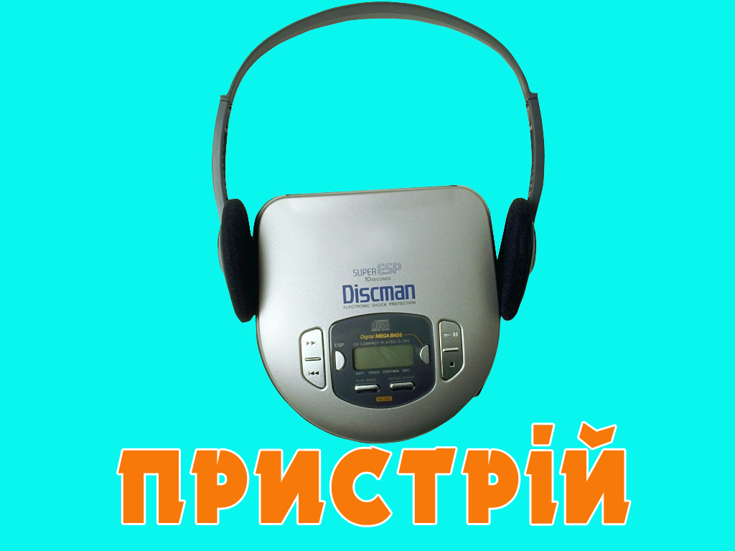

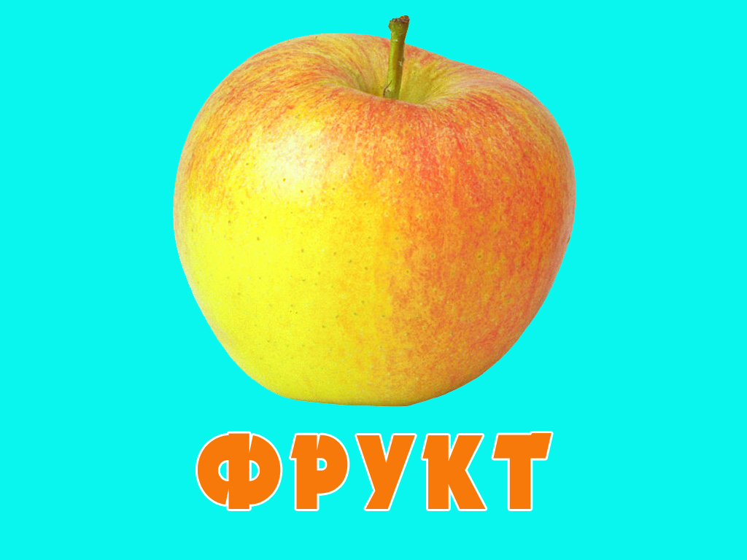
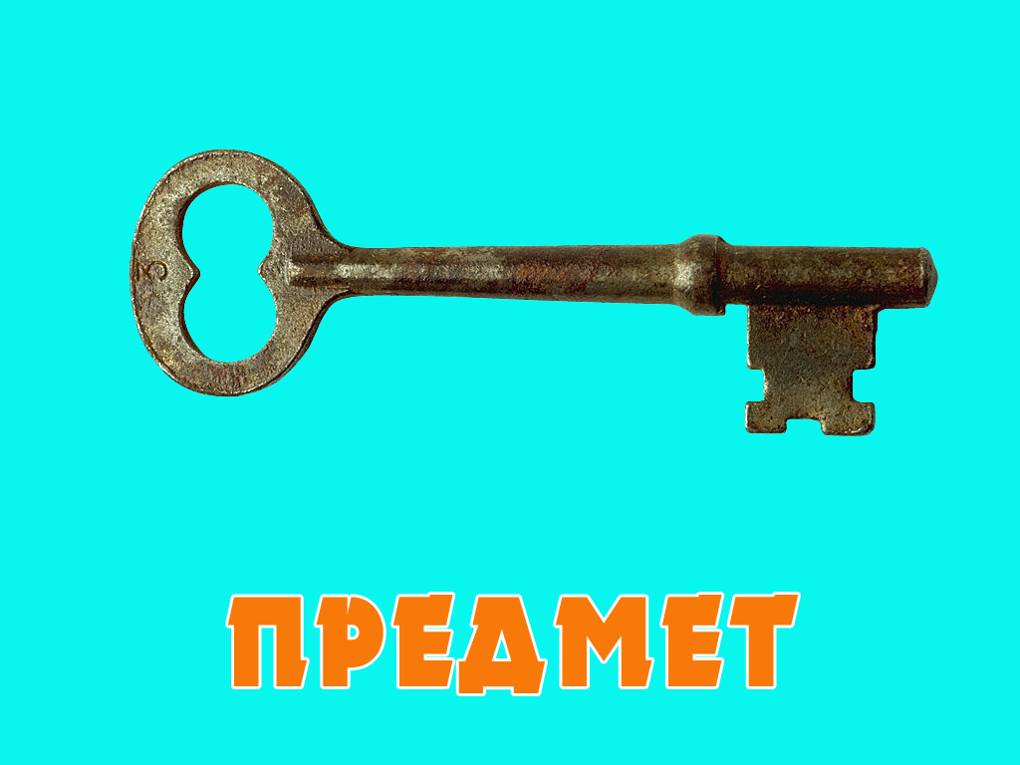
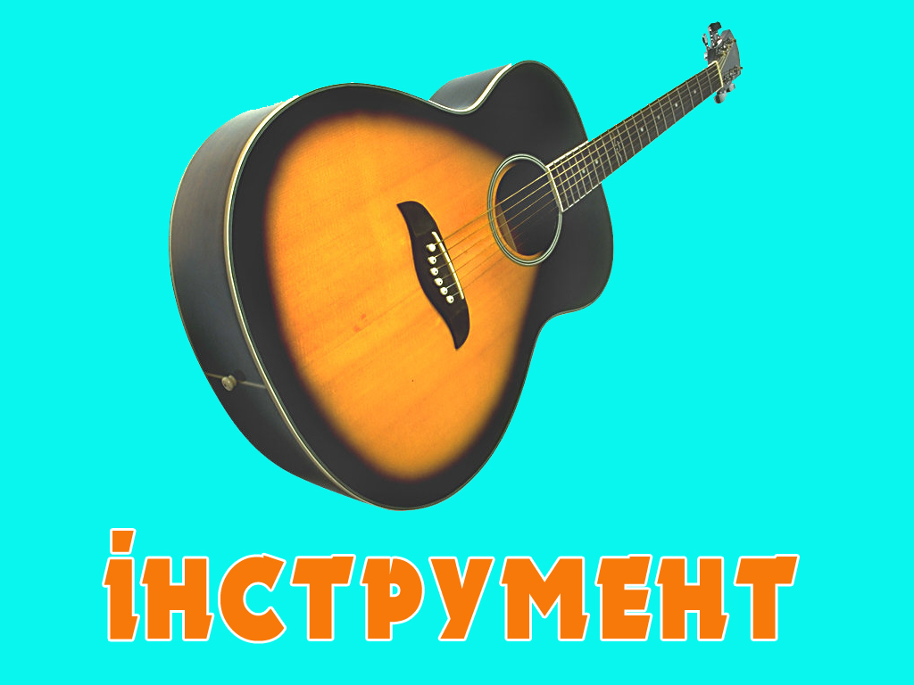
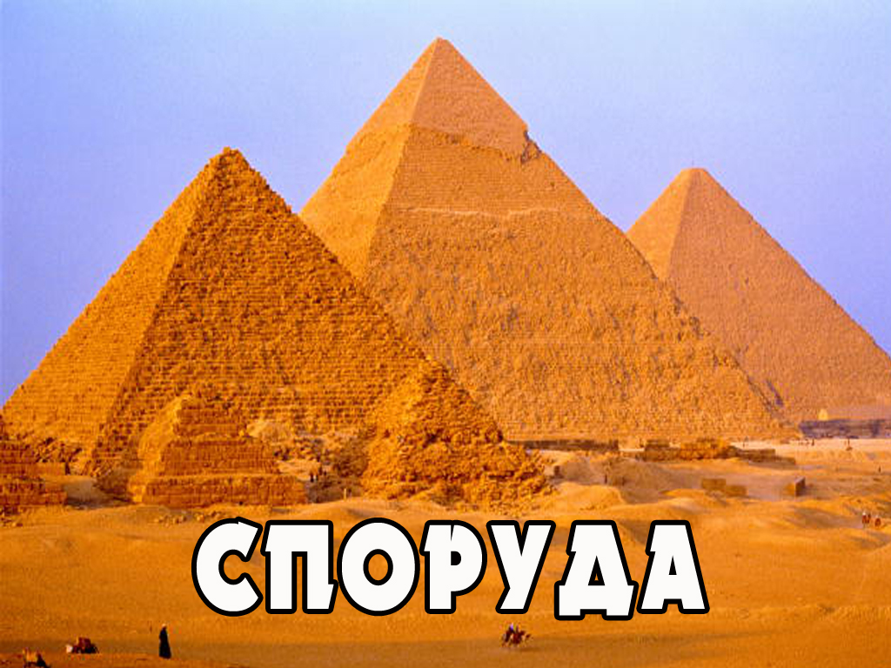
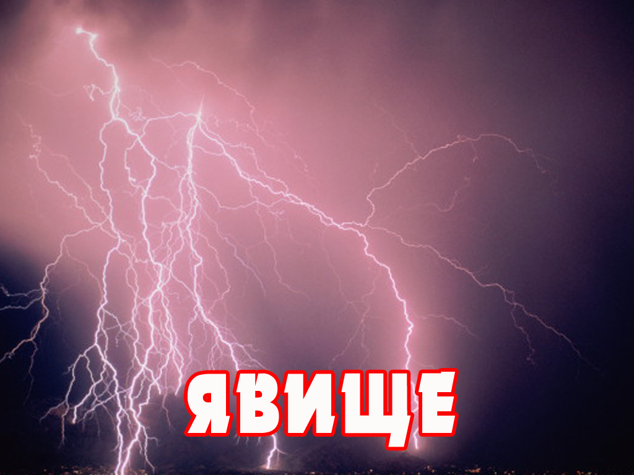
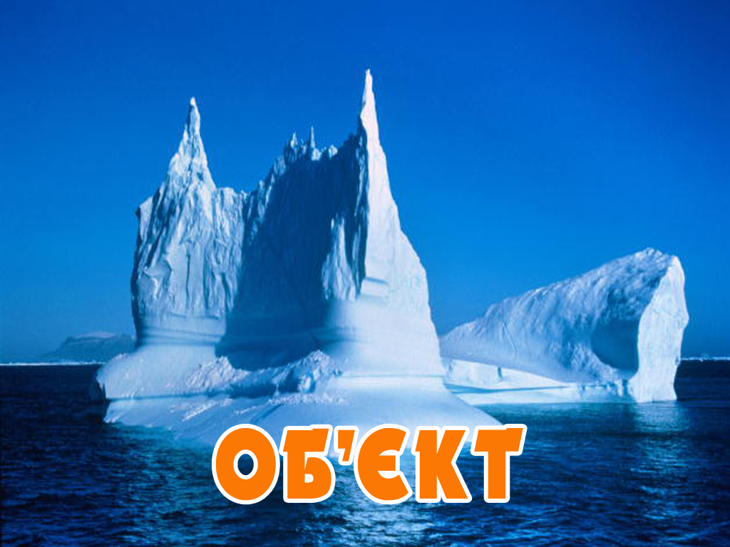
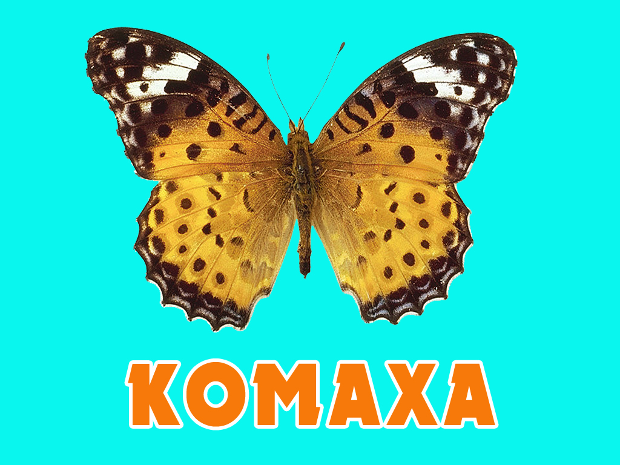
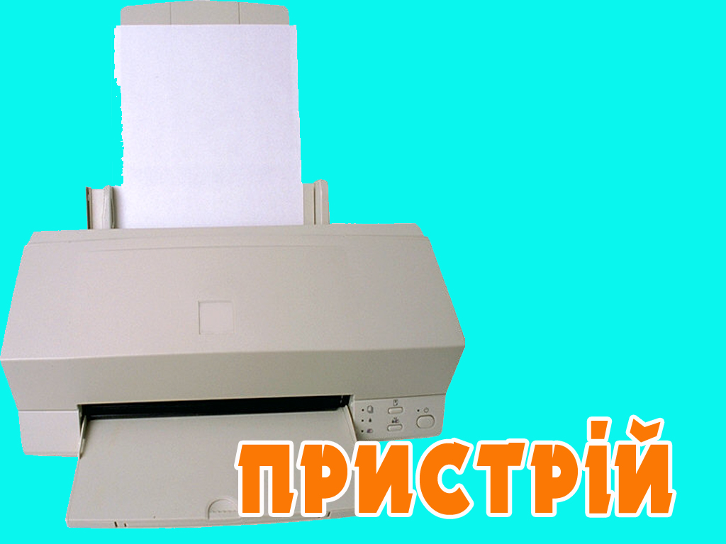

(На екрані монітора з’являються картинки, учасник описує їх, використовуючи ключове слово. Помічник, вибраний ним, повинен назвати предмет або явище, зображене на екрані).
(Даний конкурс оцінюється кількістю правильних угадувань).
Після конкурсу підбиваються підсумки. Двоє учасників, які набрали найбільшу кількість балів, приймають участь у фіналі гри.
VІІ конкурс “Фінал”.
Ведучий І. У фіналі інтелектуального шоу “ЕОМ-ЕВРИКА” беруть участь: (називає імена та прізвища переможців).
Ведучий ІІ. Зараз я буду зачитувати запитання, а учасник, який знає правильну відповідь, піднімає табличку “Еврика”. Кожна відповідь оцінюється в 1 бал. А тепер увага! Фінал!
(Ведучі по черзі зачитують питання до учасників фіналу.)
- Що таке буфер обміну? (Це виділена частина пам’яті, куди копіюється деяка інформація)
- Що таке колонтитул? (Рядок з постійною інформацією)
- Що таке панель задач? (Горизонтальна лінійка внизу екрана, яка містить кнопку Пуск, піктограми відкритих програм, індикатор перемикання мови, годинник).
- Що таке дефрагментація диску? (Програма шукає на диску всі фрагменти файлу і об’єднує їх.)
- Що таке комп’ютерний вірус? (Програми, створена для завдання шкоди пристроям комп’ютера та програмам)
- Яка інформація виводиться в рядку стану текстового редактора WORD? (сторінка, розділ, мова)
- Що таке піксел? (Різнокольорові крапки, з яких будується зображення у растровій графіці.)
- Що означає слово “комп’ютер”? (З англійського слова перекладається як “обчислювати”.)
- Що таке драйвер? (Це спеціальна програма для керування зовнішніми пристроями)
- Які носії інформації ви знаєте? (Магнітні диски – дискети і вінчестер, оптичні - лазерні компакт-диски)
- За способом друку принтери поділяються на які? (Струменеві, матричні, лазерні)
(Журі підбиває підсумки гри).
Ведучий І. Учні 10 та 11 класів зачитують цікаві дані про використання комп’ютера у сучасному житті.
Ведучий ІІ. А щоб зал не нудьгував проведемо конкурс між глядачами. Переможець отримає музичний компакт-диск. Отже, запитання до залу: яка кількість деталей міститься в процесорі сучасного комп’ютера.
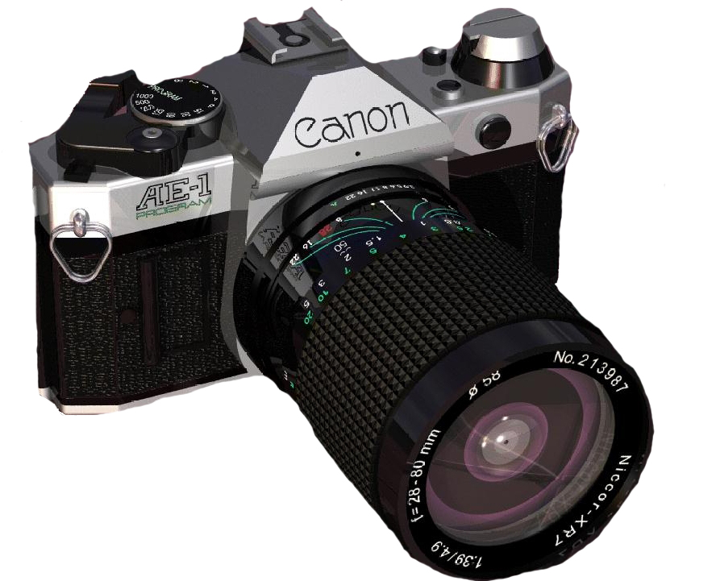
Пропонується ще один конкурс для залу: на екрані монітора зображена картинка, вона прихована, розбита на дев’ять квадратів. Почергово відкривається частина зображення, яка була за ним прихована. Зал називає номери квадратів – на екрані з’являється зображення. Виграє той, хто швидше за інших назве предмет, прихований на екрані.


Ведучий І. Журі оголошує переможця інтелект-шоу “ЕОМ – ЕВРИКА”. Переможець і учасники нагороджуються дипломами “Призер інтелект-шоу “ЕОМ – ЕВРИКА” та відповідно “Учасник інтелект-шоу “ЕОМ – ЕВРИКА”, а також медальками. Привітаємо нашого переможця і всіх учасників. А також всі учасники отримають компакт-диски із відеозаписом нашого інтелект-шоу.

Ведучий ІІ. Дякуємо за цікаву гру учасникам інтелект-шоу “ЕОМ-ЕВРИКА”, а також залу за активну підтримку конкурсантів. На цьому наше інтелект-шоу завершується. Бажаємо всім досягнути таких обширних знань та умінь, які продемонстрували перед нами учасники гри «ЕОМ-ЕВРИКА». Всім удачі!

